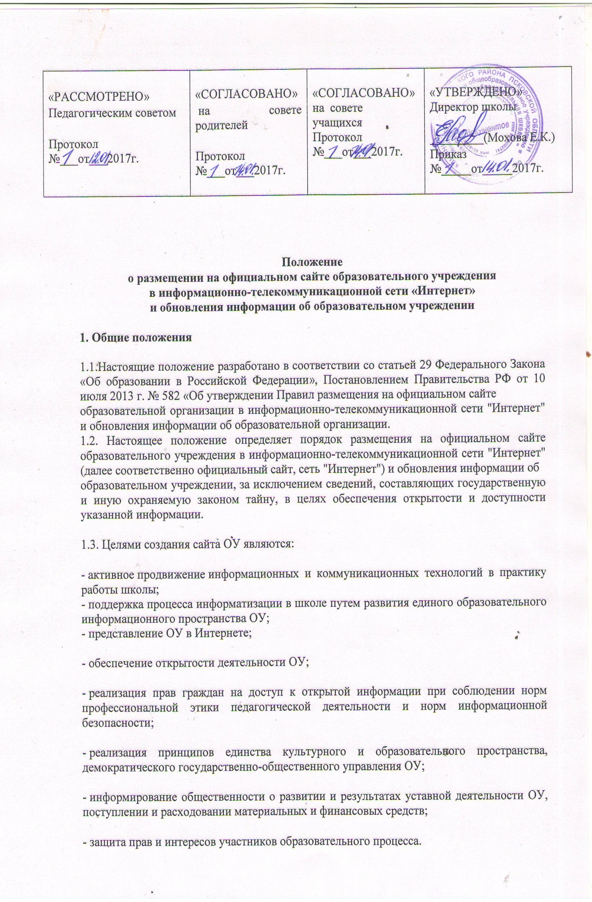
1.4. Настоящее Положение регулирует порядок разработки, размещения сайта ОУ в сети Интернет, регламент его обновления, а также разграничение прав доступа пользователей к ресурсам сайта.
1.5.Настоящее Положение является локальным нормативным актом, регламентирующим деятельность ОУ.
1.6. Пользователем сайта ОУ может быть любое лицо, имеющее технические возможности выхода в сеть Интернет.
2. Информационная структура сайта ОУ
2.1. Информационный ресурс сайта ОУ формируется из общественно-значимой информации для всех участников образовательного процесса, деловых партнеров и всех прочих заинтересованных лиц, в соответствии с уставной деятельностью ОУ.
2.2. Информационный ресурс сайта ОУ является открытым и общедоступным. Информация сайта ОУ излагается общеупотребительными словами, понятными широкой аудитории.
2.3. Пользователю сайта ОУ предоставляется наглядная информация о структуре сайта, включающая в себя ссылку на региональный образовательный портал Псковской области, портал государственных услуг Российской Федерации.
2.4.При размещении информации на сайте ОУ и ее обновлении обеспечивается соблюдение требований законодательства Российской Федерации о персональных данных.
2.5. Технологические и программные средства, которые используются для функционирования официального сайта, должны обеспечивать:
а) доступ к размещенной на сайте ОУ информации без использования программного обеспечения, установка которого на технические средства пользователя информации требует заключения лицензионного или иного соглашения с правообладателем программного обеспечения, предусматривающего взимание с пользователя информации платы;
б) защиту информации от уничтожения, модификации и блокирования доступа к ней, а также иных неправомерных действий в отношении нее;
в) возможность копирования информации на резервный носитель, обеспечивающий ее восстановление;
г) защиту от копирования авторских материалов.
2.6. Информация на сайте ОУ размещается на русском языке.
2.7. Информация, размещаемая на сайте ОУ, не должна:
- нарушать авторское право;
- содержать ненормативную лексику;
- унижать честь, достоинство и деловую репутацию физических и юридических лиц;
- содержать государственную, коммерческую или иную, специально охраняемую тайну;
- содержать информационные материалы, которые содержат призывы к насилию и насильственному изменению основ конституционного строя, разжигающие социальную, расовую, межнациональную и религиозную рознь, пропаганду наркомании, экстремистских религиозных и политических идей;
- содержать материалы, запрещенные к опубликованию законодательством Российской Федерации;
-противоречить профессиональной этике в педагогической деятельности.
2.8. Образовательное учреждение размещает на официальном сайте:
информацию:
- о дате создания образовательного учреждения, об учредителе, учредителях образовательного учреждения, о месте нахождения образовательного учреждения и её филиалов (при наличии), режиме, графике работы, контактных телефонах и об адресах электронной почты;
- структуре и об органах управления образовательным учреждением, в том числе:
наименование структурных подразделений (органов управления);
фамилии, имена, отчества и должности руководителей структурных подразделений;
места нахождения структурных подразделений;
- адреса официальных сайтов в сети "Интернет" структурных подразделений (при наличии);
- адреса электронной почты структурных подразделений (при наличии);
- сведения о наличии положений о структурных подразделениях (об органах управления) с приложением копий указанных положений (при их наличии);
- об уровне образования;
- о формах обучения;
- о нормативном сроке обучения;
- о сроке действия государственной аккредитации образовательной программы ( при наличии государственной аккредитации);
- об описании образовательной программы с приложением её копии;
- об учебном плане с приложением его копии;
- об аннотации к рабочим программам дисциплин ( по каждой дисциплине в составе образовательной программы) с приложением их копий (при наличии);
- о календарном учебном графике с приложением его копии;
- о методических и об иных документах, разработанных ОО для обеспечения образовательного процесса;
- о реализуемых образовательных программах, в том числе о реализуемых адаптированных образовательных программах, с указанием учебных предметов, курсов, дисциплин (модулей), практики, предусмотренных соответствующей образовательной программой, а также об использовании при реализации указанных образовательных программ электронного обучения и дистанционных образовательных технологий;
- о численности обучающихся по реализуемым образовательным программам за счет бюджетных ассигнований федерального бюджета, бюджетов субъектов Российской Федерации, местных бюджетов и по договорам об образовании за счет средств физических и (или) юридических лиц;
- о языках, на которых осуществляется образование (обучение);
- о федеральных государственных образовательных стандартах, об образовательных стандартах (при их наличии);
- о руководителе образовательной организации, его заместителях, руководителях филиалов образовательной организации (при их наличии), в том числе:
- фамилия, имя, отчество (при наличии) руководителя, его заместителей; должность руководителя, его заместителей; контактные телефоны; адрес электронной почты; о персональном составе педагогических работников с указанием уровня образования, квалификации и опыта работы, в том числе: фамилия, имя, отчество (при наличии) работника; занимаемая должность (должности); преподаваемые дисциплины; 3 ученая степень (при наличии); ученое звание (при наличии); наименование направления подготовки и (или) специальности; данные о повышении квалификации и (или) профессиональной переподготовке (при наличии); общий стаж работы; стаж работы по специальности;
- о материально-техническом обеспечении образовательной деятельности, в том числе: наличие оборудованных учебных кабинетов, объектов для проведения практических занятий, библиотек, объектов спорта, средств обучения и воспитания, в том числе приспособленных для использования инвалидами и лицами с ограниченными возможностями здоровья;
- обеспечение доступа в здания образовательной организации инвалидов и лиц с ограниченными возможностями здоровья; условия питания обучающихся, в том числе инвалидов и лиц с ограниченными возможностями здоровья;
- условия охраны здоровья обучающихся, в том числе инвалидов и лиц с ограниченными возможностями здоровья;
- доступ к информационным системам и информационно- телекоммуникационным сетям, в том числе приспособленным для использования инвалидами и лицами с ограниченными возможностями здоровья;
- электронные образовательные ресурсы, к которым обеспечивается доступ обучающихся, в том числе приспособленные для использования инвалидами и лицами с ограниченными возможностями здоровья; наличие специальных технических средств обучения коллективного и индивидуального пользования для инвалидов и лиц с ограниченными возможностями здоровья;
- о количестве вакантных мест для приема (перевода) по каждой образовательной программе, по профессии, специальности, направлению подготовки (на места, финансируемые за счет бюджетных ассигнований федерального бюджета, бюджетов субъектов Российской Федерации, местных бюджетов, по договорам об образовании за счет средств физических и (или) юридических лиц);
- о наличии и об условиях предоставления обучающимся стипендий, мер социальной поддержки;
- о наличии общежития, интерната, в том числе приспособленных для использования инвалидами и лицами с ограниченными возможностями здоровья, количестве жилых помещений в общежитии, интернате для иногородних обучающихся, формировании платы за проживание в общежитии;
- об объеме образовательной деятельности, финансовое обеспечение которой осуществляется за счет бюджетных ассигнований федерального бюджета, бюджетов субъектов Российской Федерации, местных бюджетов, по договорам об образовании за счет средств физических и (или) юридических лиц;
- о поступлении финансовых и материальных средств и об их расходовании по итогам финансового года;
- о трудоустройстве выпускников;
- документа об установлении размера платы, взимаемой с родителей (законных представителей) за присмотр и уход за детьми, осваивающими образовательные программы дошкольного образования в организациях, осуществляющих образовательную деятельность, за содержание детей в образовательной организации, реализующей образовательные программы начального общего, основного общего или среднего общего образования, если в такой образовательной организации созданы условия для проживания обучающихся в интернате, либо за осуществление присмотра и ухода за детьми в группах продленного дня в образовательной организации, реализующей образовательные программы начального общего, основного общего или среднего общего образования;
- иной информации, которая размещается, опубликовывается по решению образовательной организации и (или) размещение, опубликование которой являются обязательными в соответствии с законодательством Российской Федерации.
3. Порядок размещения и обновления информации на сайте ОУ
3.1. ОУ обеспечивает координацию работ по информационному наполнению и обновлению сайта.
3.2. Содержание сайта ОУ формируется на основе информации, предоставляемой участниками образовательного процесса ОУ.
3.3. Подготовка и размещение информационных материалов сайта ОУ регламентируется должностными обязанностями сотрудников ОУ.
3.4. Адрес сайта ОУ и адрес электронной почты ОУ отражаются на официальном бланке ОУ.
3.5. Образовательное учреждение обновляет сведения, указанные в п.2.8. настоящего положения, не позднее 10 рабочих дней после их изменений.
4. Ответственность за обеспечение функционирования сайта ОУ
4.1. Ответственность за обеспечение функционирования сайта ОУ возлагается на работника ОУ приказом директора.
4.2. Дисциплинарная и иная предусмотренная действующим законодательством Российской Федерации ответственность за качество, своевременность и достоверность информационных материалов возлагается на ответственных лиц, согласно пункту 3.5 настоящего Положения.
4.3. Порядок привлечения к ответственности сотрудников, обеспечивающих создание и функционирование официального сайта ОУ, устанавливается действующим законодательством Российской Федерации.
4.4. Сотрудник, ответственный за функционирование сайта ОУ несет ответственность:
- за отсутствие на сайте ОУ информации, предусмотренной п.2.8 настоящего Положения;
- за нарушение сроков обновления информации в соответствии с пунктом 3.5. настоящего Положения;
- за размещение на сайте ОУ информации, не соответствующей действительности.

